Неизвестные женщины-героини

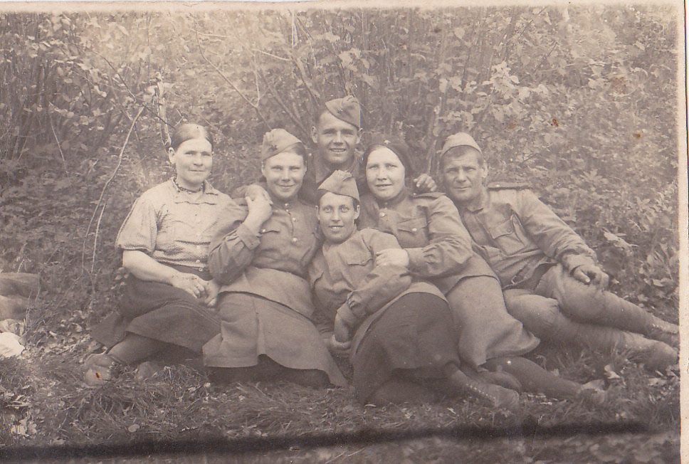
Сто раненых она спасла одна
И вынесла из огневого шквала,
Водою напоила их она
И раны их сама забинтовала.
Под ливнем раскаленного свинца
Она ползла, ползла без остановки
И, раненого подобрав бойца…
Муса Джалиль

Говорят, «у войны не женское лицо». Ведь война — это ужас, потери, боль, страх, смерть... Но на фронте рядом с мужчинами воевали и женщины. Они принимали активное участие в боевых действиях, в тылу, выживали в оккупационной зоне. Советские женщины выполняли роли связисток, летчиц, медсестер, разведчиц, а в тылу женщины освоили тяжелейшие мужские профессии.
Рисунок 1. Климова Т.С. (вторая слева)
Вклад женщин в качестве медицинского работника был огромен и велик. Медицинские работники, оперировавшие раненных бойцов, медсестры, которые выносили раненных бойцов с поля боя – это десятки тысяч женщин-героинь, имен которых мы сегодня почти не знаем. В Красной армии женщин-медицинских работников было более 100 000 человек. Этим женщинам обязаны жизнями миллионы советских солдат и офицеров.
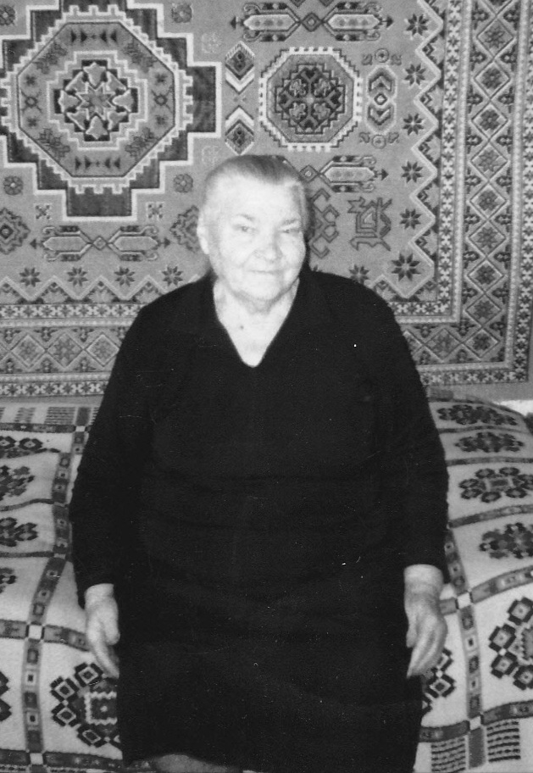
Об одной из таких героинь я сегодня хочу рассказать. Моя прабабушка Климова Татьяна Сергеевна была фронтовой медсестрой в годы Великой Отечественной войны. Ей довелось испытать на себе все тяготы и ужасы войны, выжить и вернуться домой. Родилась Татьяна в Белевском районе д. Вязовна 24 апреля 1922 года. До войны она работала секретарем местной комсомольской организации. В начальный период войны ее направили на окопы в Калининскую область. Когда немцы подошли к Москве и Туле она рыла окопы уже в Одоевском районе. В январе 1942 года Татьяна Сергеевна уходит добровольцем на фронт. В качестве сестры-хозяйки ее направили в военный полевой подвижной госпиталь гвардейского стрелкового корпуса, сформированный в районе д. Ровно Белевского района. Здесь проходили лечение и восстанавливали свои силы легкораненые бойцы и офицеры. Затем Татьяна Сергеевна попадает в 210 медико-санитарный батальон в составе 110 отдельной стрелковой дивизии, сформированной в мае 1943 года на базе 105 отдельной стрелковой бригады и 116 отдельной морской стрелковой бригады в районе Белева в составе Брянского фронта. Командиром 110 ОСД был назначен полковник Артёмьев Сергей Константинович, а командиром 210 медсанбата – капитан Белов Александр Иванович. Татьяна Сергеевна была прикреплена к операционно-перевязочному взводу, которым командовал хирург капитан Чиквиладзе Павел Арчилович. Татьяна Сергеевна и другие медсестры медсанбата проявили себя как самоотверженные патриоты, подлинные героини. Не считаясь со сном и отдыхом, они отдавали все свои силы для спасения жизни раненных на поле боя солдат и офицеров. Татьяна Сергеевна помогала эвакуировать раненных бойцов, оказывала им первую медицинскую помощь, лечила легкораненых и легкобольных, была донором. В составе медсанбата 110 отдельной стрелковой дивизии Татьяна Сергеевна принимала участие в Орловской стратегической наступательной операции, Смоленской стратегической операции. Затем 110 стрелковая дивизия участвовала в Брянской наступательной операции, к 15 сентябрю 1943 года вышла к Десне и форсировала её. 26 сентября 1943 года одной из первых эта дивизия вступила на землю Белоруссии, участвовала в освобождении первого белорусского города Хотимск. Переправилась через реку Проня и захватила плацдарм на её правом берегу, где перешла к обороне. В ноябре 1943 года приняла участие в Гомельско-Речицкой операции, в ходе её вышла к Днепру. В 1944 году принимала участие в Белорусской стратегической наступательной операции (Могилевской, Минской, Белостокской операциях, форсировании рек Березина, Неман).
Рисунок 2. Климова Т.С.
В 210 медико-санитарном батальоне Татьяна Сергеевна познакомилась с шофером командира дивизии – старшим сержантом Токмаковым Иваном Яковлевичем. Не смотря на военное время между ними вспыхнули теплые чувства, они мечтали создать свою семью, но война развела их судьбы. Осенью 1944 года Татьяна Сергеевна возвращается домой в Белевский район. Токмаков И.Я. продолжает свой боевой путь с 110 отдельной Верхнеднепровской стрелковой дивизией. В декабре 1944 Татьяна Сергеевна родила дочь Галину. Иван Яковлевич так и не вернулся, о дальнейшей его судьбе она ничего не знает.
Победу Татьяна Сергеевна встретила в родной деревне Вязовна Белевского района. За годы Великой Отечественной войны была награждена медалями «За боевые заслуги», «За отвагу». После войны 22 года работала в колхозе Белевского района. Затем переезжает в г. Ефремов, где устроивается на работу в столовую Военторга. В 80 – начале 90-х годов проживала в г. Белеве, занимаясь личным подсобным хозяйством. С 90-х годов по сегодняшний день живет в г. Ефремове Тульской области вместе с внуками и правнуками.
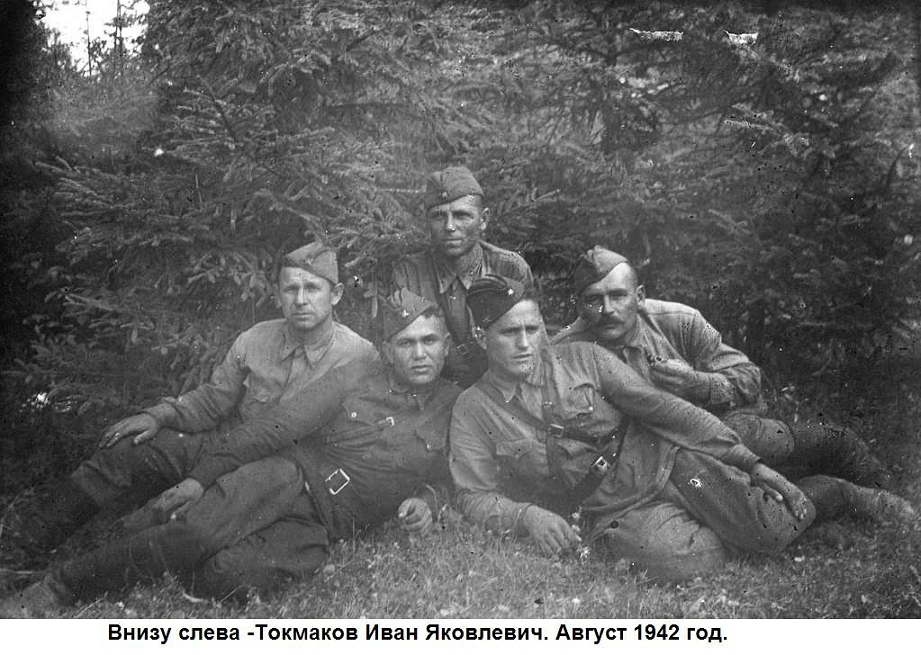
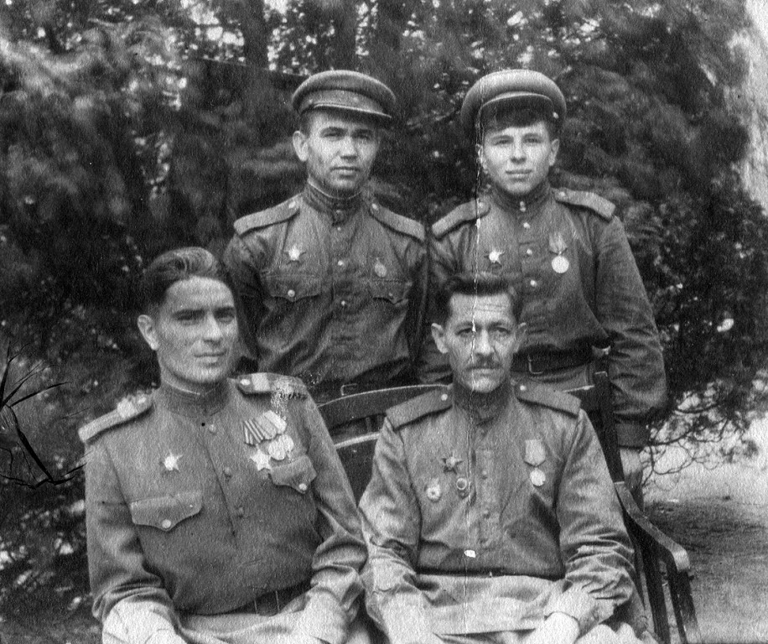
После большой проделанной поисковой работы мне удалось найти информацию про Токмакова Ивана Яковлевича и его родственников. Иван Яковлевич – ветеран Великой Отечественной войны, дата рождения 21.01.1916, место рождения – Читинская область Борзинский р-н, ст. Хадабулак. Награжден медалями «За боевые заслуги», «За отвагу», орденом «Красная Звезда», «Отечественная война II степени» (источник http://podvignaroda.mil.ru/ ), медалью «За взятие Кенигсберга» (источник http://www.vsegdapomnim.ru/soldier/t/info-746.htm ). Вернулся с фронта в 1945 году в родные места. Жил в пос. Калангуй Оловяннинского района Читинская области. Потом Иван Яковлевич вместе со своей семьей переехал в г. Ангарск Иркутской области. Дожил до старости. Там и умер в 1993 году.
Рисунок 3. Токмаков И.Я. Май 1945 г.
Статью подготовила: Артамонова И.А.

